**Oefenvragen 3: Rome en de Barok ( Bespiegeling: pag. 74 t/m 81 )**

**Vraag 1**

In de 16e eeuw wordt Rome de nieuwe hoofdstad van de Europese kunsten.

Leg uit waarom Rome deze rol kon opeisen.

**Vraag 2**

De nieuwe St. Pieterskerk wordt bekroond met een grote koepel. Leg uit waarom vanaf de renaissance een koepel weer een logisch bouwelement voor een voornaam gebouw wordt.

**Vraag 3**

Veel gelovigen hebben grote bezwaren tegen de grote bouwdrift die de pauzen vanaf de zestiende eeuw tonen.

Leg uit wat hun bezwaren zijn.

**Vraag 4**

La Stanza della Segnatura is een relatief kleine zaal die omringd wordt door vier grote fresco’s. In deze ruimte zie je dat de kunstenaar de klassieke wereld verbindt met de katholieke wereld en het katholieke geloof.

***Bekijk afbeelding 423 in de Bespiegeling.***

Hier zie je twee fresco’s die tegenover elkaar te zien zijn. De opbouw en vertelling in beide voorstellingen is vergelijkbaar. Leg dit uit.

**Bekijk afbeelding 1**

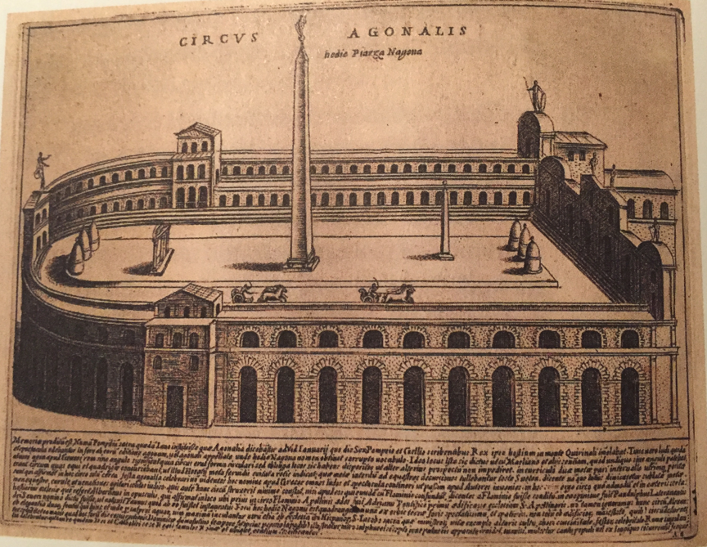

**Bekijk afbeelding 2**

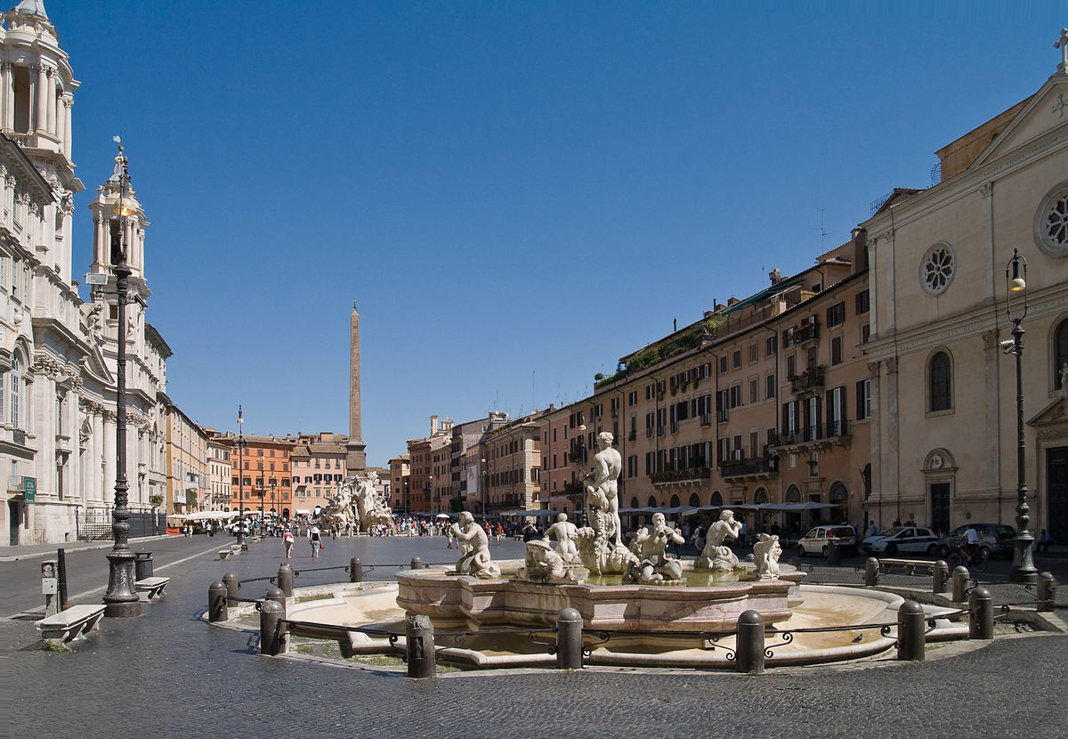

**Vraag 5.**

Het Piazza Navona is een sportstation uit de klassieke oudheid.

**Vergelijk afbeelding 1 (Romeins) en 2 (Barok).**

In het plein, dat in de barok gebouwd is, zijn een aantal stedenbouwkundige elementen overgenomen uit het oude stadion. Noem er 2.

**Kijk naar afbeelding 3: Bernini: Extase van de heilige Theresa**

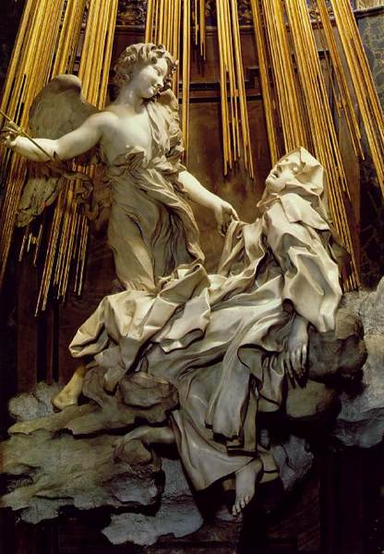 Bespiegeling afb. 428

**Vraag 6.**

Barok is de benaming voor de kunst uit de 16e eeuw, vlak na de renaissance. Het onderscheid tussen renaissance en barok wordt pas in de 19e eeuw bedacht.

Algemene kenmerken van de barokkunst zijn

* Hang naar theatrale effecten
* Samensmelten van verschillende kunstdisciplines, zoals schilderkunst en bouwkunst.

**Bekijk afbeelding 3** en leg uit hoe deze twee algemene kenmerken van de barok te zien zijn in “de extase van de heilige Theresa “.

**Vraag 7.**

Barokke schilderkunst, bijvoorbeeld van de schilder Caravaggio, is een voorbeeld voor latere kunstenaars zoals Rembrandt.

**Bekijk afbeelding 4: Caravaggio: de roeping van de heilige Mattheus ( bespiegeling: afbeelding 429 )**

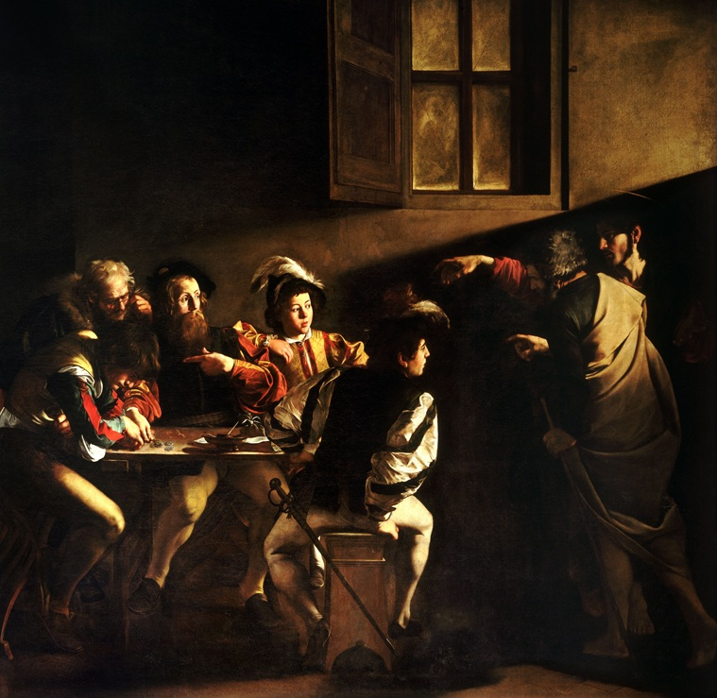 afbeelding 4 ( Bespiegeling 429 )

**Bekijk afbeelding 4.**

Noem 3 kenmerken van de Barok schilderkunst die zichtbaar zijn in het schilderij.

**Vraag 7**

Caravaggio is zeer geliefd vanwege zijn meesterlijke licht-donker werking in zijn doeken.

**Bekijk afbeelding 5: de inspiratie.**

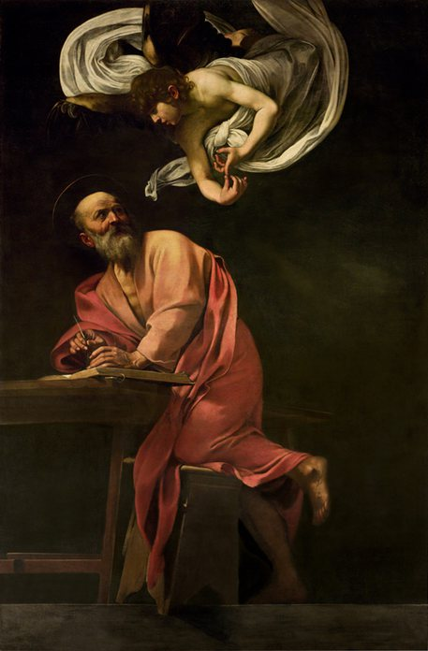 Afbeelding 5: de inspiratie

Leg uit aan de hand van twee voorbeelden welk effect de lichtval heeft op het tafereel.

**Vraag 8**

Caravaggio kiest voor afbeelding 4 en 5 een interieur en niet een landschap.

Noem 2 argumenten voor zijn keuze.